2.1.1 活泼的金属单质——钠
(30分钟 100分)
班级 姓名 成绩

【课时目标】

基础  达标 | 掌握钠与水、氧气反应的化学方程式的书写
素养  突破 | 通过钠与水、氧气的反应,从宏观上认识化合物的形成

【课时必刷】
A级 基础训练题
1.(7分)从生活常识角度推断,钠元素在自然界中存在的主要形式是 ( )
A.Na B.NaCl C.NaOH D.NaHCO₃
2.(7分)某学生将一小块钠投入盛有稀盐酸的烧杯中,此实验不能证明钠具有的性质是 ( )
A.钠的密度较小
B.钠的熔点较低
C.钠的硬度较小
D.钠与稀盐酸反应时放出热量
3.(7分)下图中的四位同学对Na的认识正确的是 ( )
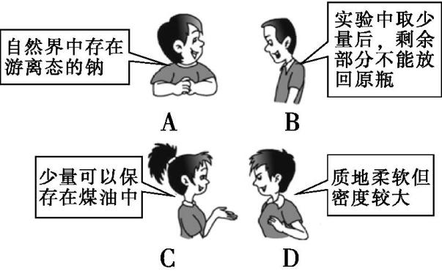
4.(7分)下列实验操作过程中,观察不到金属Na呈光亮银白色的是 ( )
A.取出长期保存在煤油中的Na
B.Na投入水中
C.用小刀将Na切开
D.Na在空气中加热
5.(7分)将少量Na分别投入下列物质中,发生反应的离子方程式相同的是 ( )
A.CuSO₄溶液与Mg(NO₃)₂溶液
B.NaOH溶液与KCl溶液
C.KOH溶液与稀硫酸
D.稀盐酸与水
6.(20分)用金属钠和混有H₂O、CO₂的氧气制备纯度较高的Na₂O₂(已知Na₂O₂能与H₂O、CO₂发生化学反应),可利用的装置如图。回答下列问题:
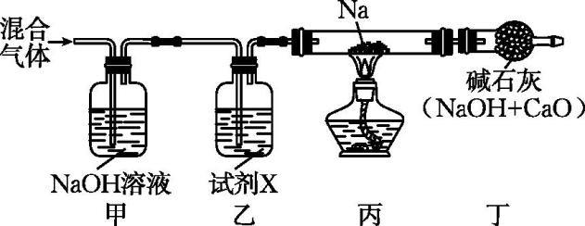
(1)写出装置甲中发生反应的离子方程式: 。
(2)试剂X是 ,其作用是 。
(3)装置丙中观察到的现象是 。
(4)写出装置丙中发生的主要反应的化学方程式: 。
B级 素养提升题
7.(7分)钛和钛的合金大量用于航空工业,有“空间金属”之称;钛还可以用来制造潜艇——钛潜艇,由于钛非常结实,能承受很重的压力,因此这种潜艇可以在深达4500米的深海中航行。金属钛可由反应TiCl₄+4Na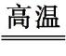4NaCl+Ti制得。下列说法正确的是 ( )
A.该反应说明钠是强还原剂,可用于冶炼金属
B.该反应条件是TiCl₄在熔融状态下或水溶液中
C.NaCl是还原产物
D.TiCl₄是还原剂
8.(7分)为探究钠的部分性质,设计实验操作如下:
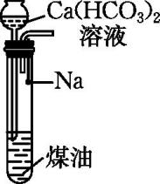
①向右图所示的试管中加入煤油(煤油不溶于水);
②按住橡皮塞,拔出大头针,使Na落入煤油中(钠与煤油不反应);
③向长颈漏斗中加入Ca(HCO₃)₂溶液。
[已知密度: Ca(HCO₃)₂溶液>钠>煤油]下列说法不正确的是 ( )
A.Ca(HCO₃)₂溶液加入煤油中,Ca(HCO₃)₂溶液在下层
B.Na在Ca(HCO₃)₂溶液底部四处游动
C.Ca(HCO₃)₂溶液中有白色沉淀产生
D.Na在Ca(HCO₃)₂溶液与煤油的界面处反应并上下跳动直至消失
9.(7分)某同学探究金属Na与CO₂的反应,实验如下:
 | 实验Ⅰ | 实验Ⅱ
操作 | 将点燃的金属钠伸入盛有CO₂的集气瓶中 | 将实验Ⅰ的集气瓶用水洗涤,过滤。取黑色滤渣灼烧;取滤液滴加氯化钡溶液
现象 | ①火焰呈黄色  ②底部有黑色固体,瓶壁上附有白色固体 | ①黑色滤渣可燃  ②滴加氯化钡溶液有白色沉淀生成
下列说法不正确的是 ( )
A.生成的黑色固体中含有C
B.白色固体是Na₂O
C.实验说明CO₂具有氧化性
D.金属Na着火不能用泡沫灭火器灭火
C级 情境创新题
10.(24分)某位教师设计了钠与硫酸铜溶液反应的实验装置(如图,夹持装置省略)。 实验前装置中的直角导管的上端要和直通管⑤的上端高度相当;同时止水夹要夹在导气管的乳胶管上,避免逸出气体。实验操作如下:
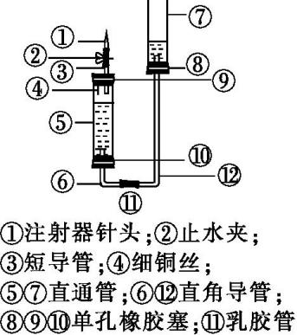
(1)向直通管⑤中注满硫酸铜溶液,然后小心且迅速地用带有金属钠(置于细铜丝上)和导气管的橡胶塞⑨塞紧试管。可观察到:
a.钠与硫酸铜溶液剧烈反应有无色气体产生,该气体为 (填名称),直通管⑤液面逐渐下降,直通管⑦液面逐渐上升,液面高度如图所示,产生该现象的原因是 ,直通管⑤中有蓝色絮状沉淀生成,该沉淀为 (填名称)。
b.把燃着的火柴置于注射器针头口,打开止水夹。可观察到现象: 。
(2)写出钠与硫酸铜溶液反应的离子方程式: 。
(3)实验过程中可观察到蓝色絮状沉淀中有黑色物质,分析发现该黑色物质是氧化铜,写出生成黑色物质的化学方程式: 。

参 考 答 案
1.B 解析:钠元素在自然界中主要以NaCl的形式存在,B项正确。
2.C 解析:将一小块钠投入稀盐酸中,钠迅速熔化成小球,浮在液面上,发出嘶嘶的响声,且烧杯发烫。此实验能证明钠具有的性质:①浮在稀盐酸液面上说明钠的密度较小;②钠迅速熔化成小球,说明钠的熔点较低;③烧杯发烫,说明钠与稀盐酸反应时放出热量。
3.C 解析:钠是活泼金属,自然界中不存在游离态的钠,A项错误;取少量金属钠后,剩余部分能放回原瓶,B项错误;少量钠可以保存在煤油中,C项正确;金属钠质地柔软且密度较小,D项错误。
4.A 解析:长期保存在煤油中的Na的表面已被氧化,观察不到金属Na呈光亮银白色,A项正确;Na投入水中,与水反应放热,钠熔成光亮的银白色小球,可观察到金属Na呈光亮银白色,B项错误;用小刀将Na切开,观察到钠为银白色固体,C项错误;钠的熔点很低,钠在空气中加热,钠块先熔成光亮的银白色小球后燃烧生成过氧化钠,可观察到金属Na呈光亮银白色,D项错误。
5.B 解析:Na投入硫酸铜溶液中,钠先与水反应生成氢气和氢氧化钠,生成的氢氧化钠与硫酸铜反应生成氢氧化铜沉淀,Na投入Mg(NO₃)₂溶液中,钠先与水反应生成氢气和氢氧化钠,生成的氢氧化钠与硝酸镁反应生成氢氧化镁沉淀,A项错误;Na投入氢氧化钠溶液中,钠与水反应生成氢气和氢氧化钠,Na投入氯化钾溶液中,钠与水反应生成氢气和氢氧化钠,B项正确;Na投入氢氧化钾溶液中,钠与水反应生成氢气和氢氧化钠,钠投入稀硫酸中,钠与稀硫酸反应生成氢气和硫酸钠,C项错误;Na投入稀盐酸中,钠与盐酸反应生成氢气和NaCl,钠投入水中,钠与水反应生成氢气和氢氧化钠,D项错误。
6.(1)CO₂+2OH⁻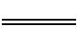C$O_{3}^{2−}$+H₂O
(2)浓硫酸;除去氧气中的水蒸气
(3)钠受热后先熔化,然后与氧气剧烈反应,发出黄色火焰,生成淡黄色固体
(4)2Na+O₂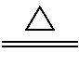Na₂O₂
7.A 解析:由TiCl₄+4Na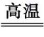4NaCl+Ti知,钠是强还原剂,可用于冶炼金属,A项正确;钠的性质非常活泼,能用于还原熔融状态的TiCl₄,但不能在水溶液中进行,B项错误;该反应中,钛元素化合价降低,TiCl₄是氧化剂,Ti是还原产物,C、D两项均错误。
8.B 解析:由于煤油的密度比Ca(HCO₃)₂溶液的小,所以将Ca(HCO₃)₂溶液加入盛有煤油的试管中时,液体分层,Ca(HCO₃)₂溶液在下层,煤油在上层,A项正确;钠的密度比Ca(HCO₃)₂溶液的小,所以Na不会沉在Ca(HCO₃)₂溶液底部,B项错误;钠先与Ca(HCO₃)₂溶液中的水反应产生NaOH和H₂,NaOH与Ca(HCO₃)₂发生反应产生CaCO₃白色沉淀,C项正确;因为ρ[Ca(HCO₃)₂溶液]>ρ(钠)>ρ(煤油),所以金属Na在Ca(HCO₃)₂溶液与煤油的界面处与溶液中的水反应产生H₂,氢气使钠块上升,后又下落回到界面处与Ca(HCO₃)₂溶液中的水反应,钠块上下跳动直至消失,D项正确。
9.B 解析:钠在二氧化碳中燃烧生成碳酸钠和碳单质,则生成的黑色固体中含有C,A项正确;碳酸钠溶液与氯化钡溶液反应生成碳酸钡沉淀,瓶壁上附有的白色固体为碳酸钠,B项错误;钠在二氧化碳中燃烧生成碳酸钠和碳单质,反应中钠为还原剂,二氧化碳为氧化剂,实验说明CO₂具有氧化性,C项正确;由实验Ⅰ可知,钠能够在二氧化碳中燃烧,则金属Na着火不能用泡沫灭火器灭火,应用沙土覆盖灭火,D项正确。
10.(1)a.氢气;反应放热,并且产生氢气,直通管⑤中压强增大;氢氧化铜
b.火柴继续燃烧,产生淡蓝色火焰
(2)2Na+2H₂O+Cu²⁺Cu(OH)₂↓+H₂↑+2Na⁺
(3)Cu(OH)₂CuO+H₂O

